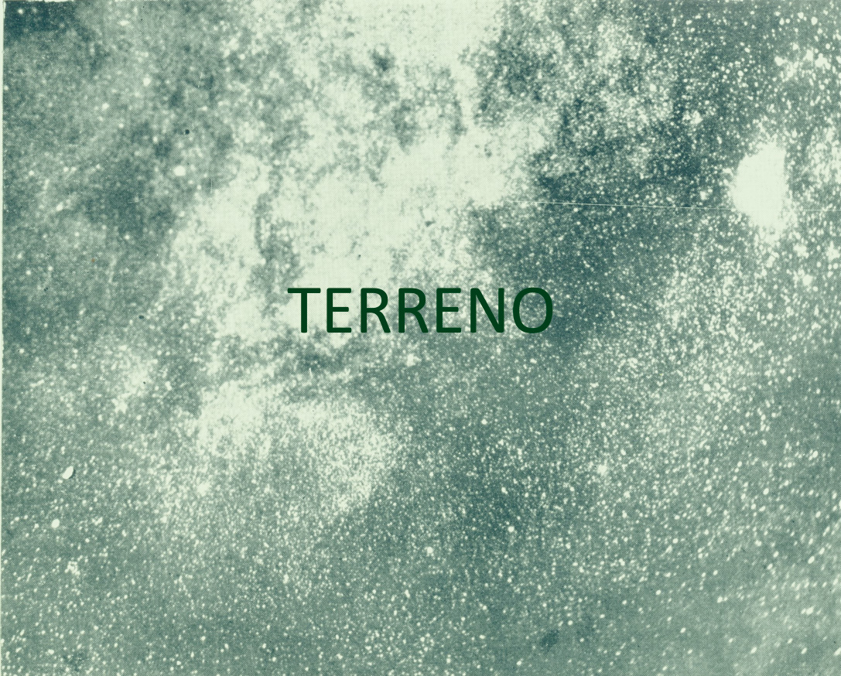

**TERRENO - Exposição | Ana Morgadinho**

Inaugura dia 17 de Fevereiro no Museu Geológico.

*TERRENO,* termo também geológico, significando por vezes um fragmento de material crustal (diferente das áreas circundantes), “formado sobre” ou “fragmento de” (também designado *exótico* ou *suspeito*), dá nome a esta exposição, que apresenta um conjunto de objectos, desenho e fotografia, pensada para o espaço do museu.

O termo *TERRENO,* por si abrangente e de múltiplos significados, pode levantar questões enquanto campo de conhecimento (criativo ou científico), ou enquanto área delimitada e pertencente ao mundo. Qual a importância da matéria na praxis da arte, qual o seu campo próprio…?

**Inauguração:**  17 de Fevereiro (quarta-feira) | 16h às 20h

**Exposição:** 18 a 28 de Fevereiro| segunda a sábado das 10h às 18h

**Local:**  Museu Geológico (LNEG), Rua Academia das Ciências 19 – 2º, Lisboa

[anamorgadinho@netcabo.pt](mailto:anamorgadinho@netcabo.pt) | [www.anamorgadinho.com](http://www.anamorgadinho.com)